Уважаемые наши папы, дедушки, дяди и мальчики!!!!! От всей души поздравляем Вас
с Днем Защитника Отечества!!!
23 февраля
Празднуем, ребята!
Всех защитников страны
Мы поздравить рады.
Поздравляйте пап и дядь,
Братика и деда,
Всех их нужно обнимать
И желать победы!
Поздравляем мы и вас,
Наши ребятишки.
Разрешаем пошуметь,
Но чуть-чуть, не слишком!
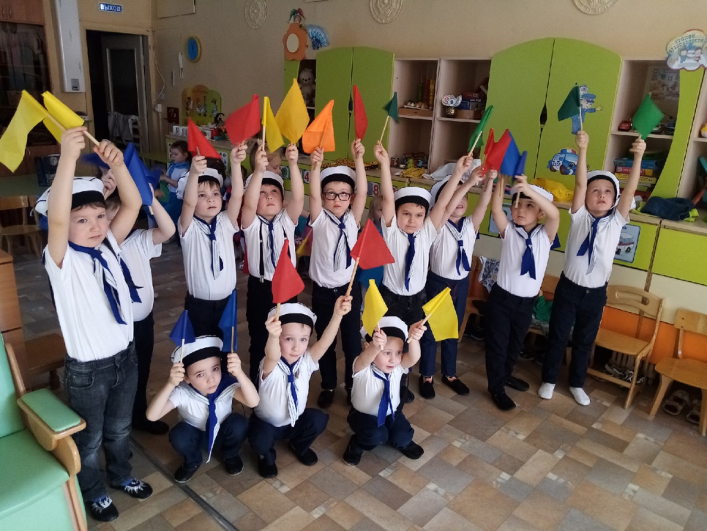
С 23 Февраля
Поздравления от души
Принимайте от нас, папы
И мальчишки-малыши.
Воспитатели желают
Вам защитой нашей быть,
Мальчикам расти быстрее,
Папам мир в стране хранить.
Мы желаем, чтобы солнце
В мирном небе нам сияло,
Чтобы наши с вами дети
Никогда войны не знали.
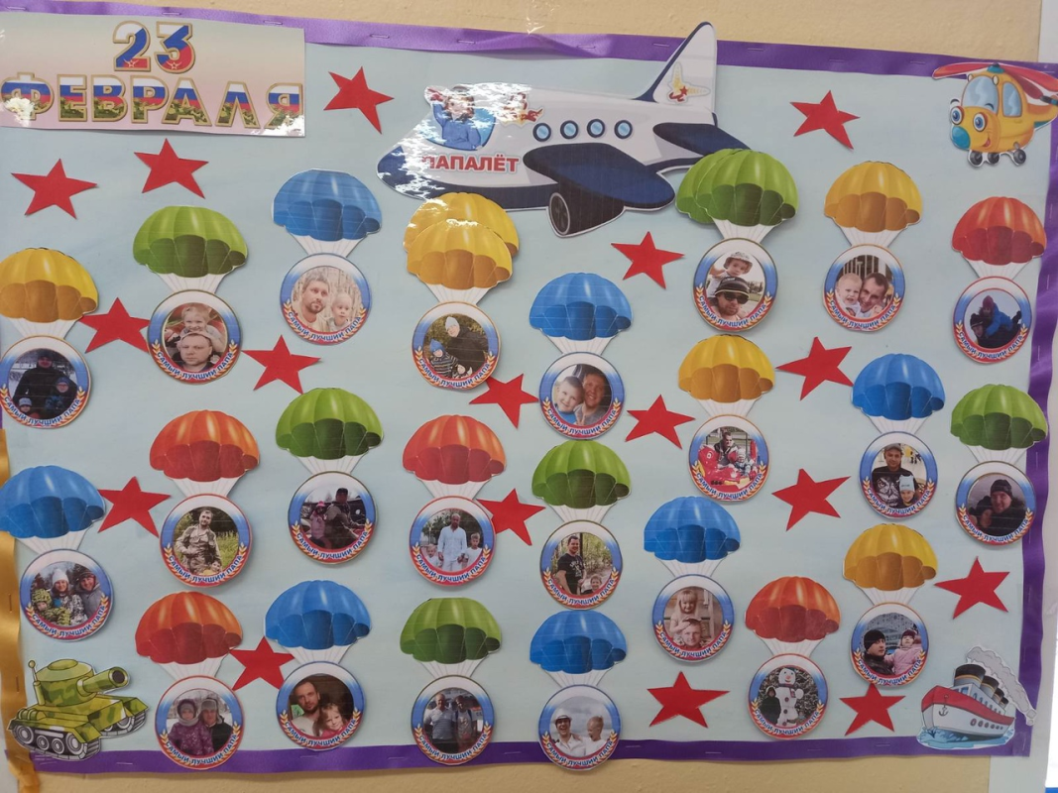
Дети и педагоги
3-дошкольной группы

